FirstCare生活介護版（特定施設）
月途中で要介護度が変更になった際の登録について
株式会社ビーシステム
福祉システム部 島村 靖久
- 区分変更前と変更後の被保険者証を登録します。
- 変更前 H18.09.01～ 要介護１
- 変更後 H20.07.29～ 要介護２
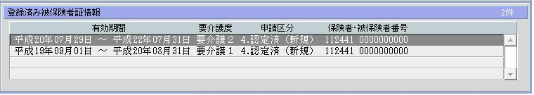
２．「実績の月展開」を行い、実績を再作成します。
- ７月２８日までは要介護１のサービス、２９日以降は要介護２のサービスが登録されます。
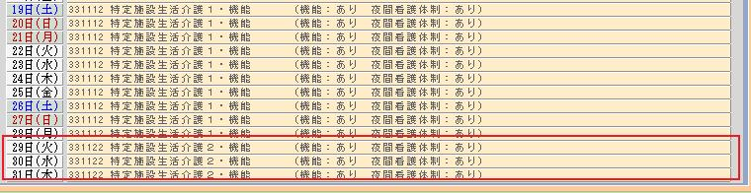

- 様式六の三は以下のようになります。
